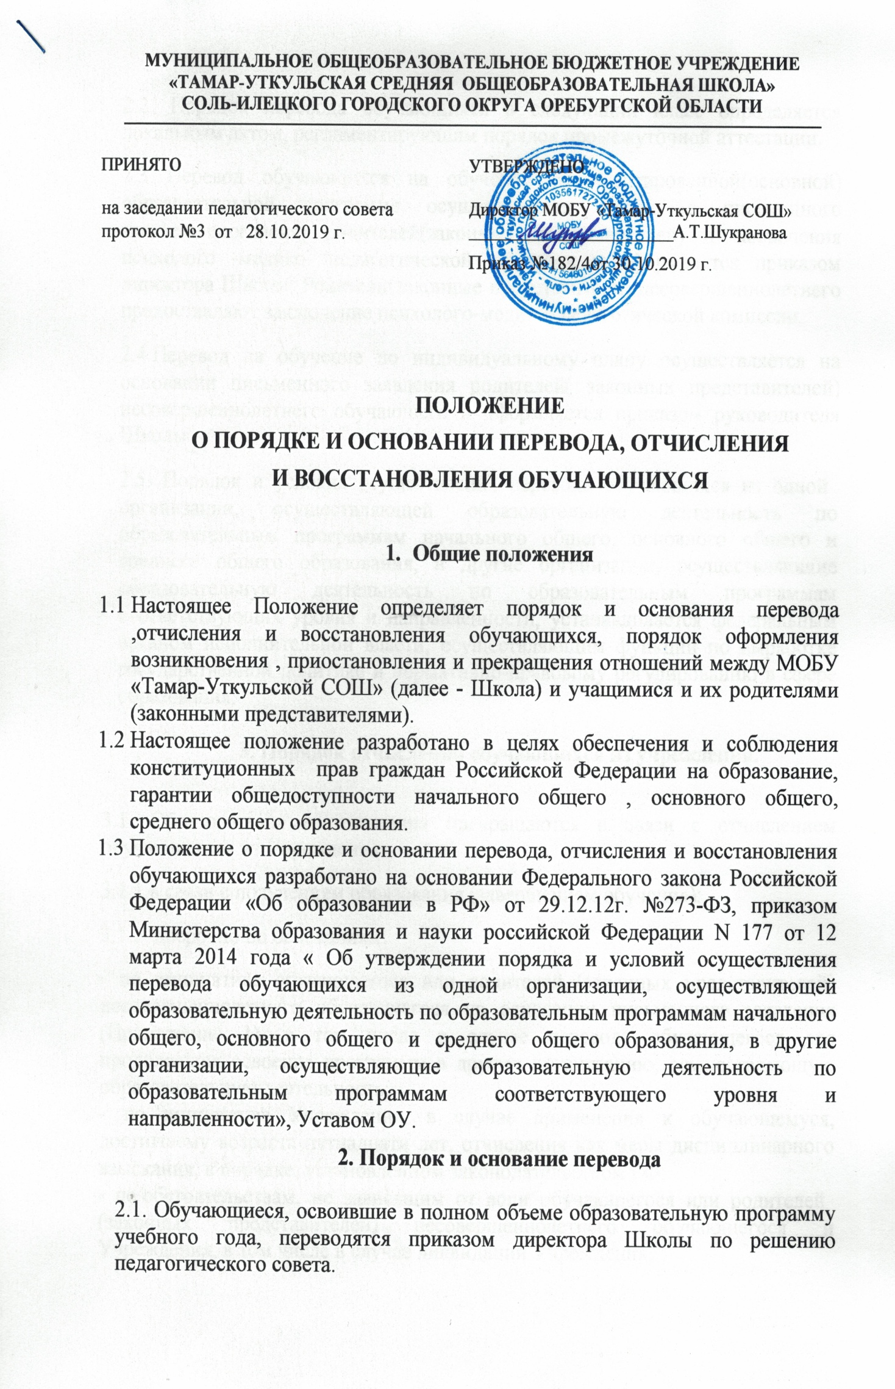

2.2. Порядок перевода обучающихся в следующий класс определяется локальным актом, регламентирующим порядок промежуточной аттестации.
2.3 Перевод обучающихся на обучение по адаптированной(основной) образовательной программе осуществляется только с письменного заявления(согласия) родителей(законных представителей) и заключения психолого -медико- педагогической комиссии и оформляется приказом директора Школы. Родители(законные представители) несовершеннолетнего предоставляют заключение психолого-медико- педагогической комиссии.
2.4.Перевод на обучение по индивидуальному плану осуществляется на основании письменного заявления родителей( законных представителей) несовершеннолетнего обучающего и оформляется приказом руководителя Школы.
2.5. Порядок и условия осуществления перевода обучающихся из одной
организации, осуществляющей образовательную деятельность по образовательным программам начального общего, основного общего и среднего общего образования, в другие организации, осуществляющие образовательную деятельность по образовательным программам соответствующих уровня и направленности, устанавливается федеральным органом исполнительной власти, осуществляющим функции по выработке государственной политике и нормативно-правовому регулированию в сфере образования.
- Порядок отчисления обучающихся из учреждения.

3.1. Образовательные отношения прекращаются в связи с отчислением обучающегося из Учреждения:
3.1.1.в связи с получением образования (завершением обучения);
3.1.2. досрочно по основаниям:
- по инициативе обучающегося или родителей (законных представителей) несовершеннолетнего обучающегося на основании письменного заявления (Приложение 1), в том числе в случае перевода обучающегося для продолжения освоения программы в другую организацию, осуществляющую образовательную деятельность;
- по инициативе Учреждения, в случае применения к обучающемуся, достигшему возраста пятнадцати лет, отчисления как меры дисциплинарного взыскания, в порядке, установленном законодательством РФ;
- по обстоятельствам, не зависящим от воли обучающегося или родителей
(законных представителей) несовершеннолетнего обучающегося и Учреждения, в том числе в случае ликвидации Учреждения.
3.2. Основанием к отчислению обучающихся в связи с завершением основного общего, среднего общего образования является успешное освоение им образовательной программы, прохождения государственной итоговой аттестации соответствующего уровня и получение документа установленного образца о соответствующем уровне образования в соответствии с п.6 ст.60 Федерального закона от 29.12.2012 № 273-ФЗ «Об образовании в Российской Федерации».
3.3. Отчисление обучающегося в связи с переводом в другую образовательную
организацию, реализующую общеобразовательную программу соответствующего уровня, осуществляется по письменному заявлению родителей (законных представителей) обучающихся (приложение №1)
В письменном заявлении родителей (законных представителей)
несовершеннолетнего обучающегося указываются следующие сведения:
а) фамилия, имя, отчество (последнее - при наличии) ребенка;
б) дата рождения ребенка;
в) класс и профиль обучения (при наличии)
г) наименование принимающей организации, в случае переезда в другую местность указывается только населённый пункт, субъект Российской Федерации.
3.4. На основании письменного заявления родителей (законных представителей) несовершеннолетнего обучающегося об отчислении в порядке перевода в иное общеобразовательное учреждение в трехдневный срок издается распорядительный акт об отчислении учащегося с указанием принимающей организации. В алфавитную книгу вносится запись о выбытии с указанием номера приказа. Принимающая организация при зачислении обучающегося отчисленного из исходной организации, в течение двух рабочих дней с даты издания распорядительного акта о зачислении обучающегося в порядке перевода письменно уведомляют исходную организацию о номере и дате распорядительного акта о зачислении обучающегося в принимающую организацию.
3.5. При переводе обучающегося из Учреждения родителям (законным
представителям) выдаются следующие документы для предъявления в другой
образовательной организации:

- личное дело обучающегося;
- документы, содержащие информацию об успеваемости обучающегося в текущем учебном году (выписка из классного журнала с текущими отметками
- результатами промежуточной аттестации), заверенные печатью Учреждения
- подписью ее руководителя (уполномоченного им лица).

3.6. По письменному согласию родителей (законных представителей), комиссии по делам несовершеннолетних и защите их прав и Управления образования администрации МО Соль-Илецкий городской округ Оренбургской области обучающийся, достигший возраста пятнадцати лет, может оставить Учреждение до получения основного общего образования. Комиссия по делам несовершеннолетних и защите их прав совместно с родителями (законными представителями) несовершеннолетнего, оставившего Учреждение до получения основного общего образования, и Управление образования администрации МО Соль-Илецкий городской округ Оренбургской области не позднее чем в месячный срок принимает меры по продолжению освоения несовершеннолетним образовательной программы основного общего образования в иной форме и с его согласия по трудоустройству.
3.7.Отчисление несовершеннолетнего обучающегося, достигшего возраста пятнадцати лет, из ОУ осуществляющей образовательную деятельность, как мера дисциплинарного взыскания допускается за неоднократное совершение дисциплинарных проступков. Указанная мера дисциплинарного взыскания применяется, если иные меры дисциплинарного взыскания и меры педагогического воздействия не дали результата и дальнейшее пребывание ученика в Учреждении оказывает отрицательное влияние на других обучающихся, нарушает их права и права работников Учреждения, а также нормальное функционирование Учреждения. Отчисление, как мера дисциплинарного взыскания, не применяется к обучающимся по образовательным программам начального общего образования, к обучающимся с ограниченными возможностями здоровья (с задержкой психического развития и различными формами умственной отсталости), не допускается во время болезни обучающихся, каникул.
3.8. Решение об отчислении обучающегося, не получившего основного общего образования, принимается с учетом мнения его родителей (законных представителей) и с письменного согласия комиссии по делам несовершеннолетних и защите их прав. Решение об отчислении детей-сирот и детей, оставшихся без попечения родителей, принимается с согласия комиссии по делам несовершеннолетних и защите их прав и органа опеки и попечительства.
3.9. Учреждение незамедлительно обязано проинформировать об отчислении обучающегося его родителей (законных представителей) и Управление образования администрации МО Соль-Илецкий городской округ Оренбургской области.
3.10. Основанием для прекращения образовательных отношений является приказ руководителя Учреждения об отчислении обучающегося из Учреждения. Права и обязанности обучающегося, предусмотренные законодательством и локальными нормативными актами Учреждения, прекращаются с даты его отчисления из Учреждения.

3.11. При досрочном прекращении образовательных отношений Учреждение в трехдневный срок после издания приказа руководителя об отчислении обучающегося выдает лицу, отчисленному из Учреждения, справку об обучении (Приложение 2), образец которой устанавливается Учреждением самостоятельно.
3.12. В алфавитную книгу в течение 2 рабочих дней вносится запись об отчислении с указанием номера приказа.
3.13. Учреждение несет ответственность за организацию учета движения обучающихся в порядке, установленном законодательством Российской Федерации в области образования.
3.14. Контроль за системой учета движения обучающихся с целью предотвращения отчисления обучающихся из Учреждения без продолжения начального общего, основного общего, среднего общего образования осуществляется Управлением образования администрации МО Соль-Илецкий городской округ Оренбургской области.

4.Восстановление в МОБУ «Тамар-Уткульская СОШ».
Восстановление в МОБУ «Тамар-Уткульская СОШ» не предусмотрено.

Приложение №1

Директору
МОБУ «Тамар-Уткульская СОШ»
Оренбургской области
Соль-Илецкого городского округа
_______________________________________
(инициалы, фамилия директора)
Фамилия________________________________Имя ___________________________________
Отчество_______________________________,
(родителя /законного представителя)
проживающей (его) по адресу:
Область:________________________________
Район/округ: ____________________________
Село: __________________________________
Улица: _________________________________
Дом:________________ кв.________________
Телефон: _______________________________

ЗАЯВЛЕНИЕ ОБ ОТЧИСЛЕНИИ.

Прошу отчислить моего ребёнка (сына, дочь)
_____________________________________________________________________________
(фамилия, имя, отчество)
_____________________________________________________________________________
(дата рождения, место проживания)

из ______ класса МОБУ «Тамар-Уткульская СОШ»

с «____»________________20___г., в связи с___________________________
__________________________________________________________________
(указать причину)
_____________________________________________________________________________________________
_____________________________________________________________________________________________
(указать наименование принимающей организации/населенного пункта, субъекта РФ)

«_____»____________ 20____г. ____________ /______________________/
(Дата заполнения) (подпись/расшифровка родителя(законного представителя))

Приложение №2
Муниципальное
общеобразовательное бюджетное
учреждение
«Тамар-Уткульская средняя
общеобразовательная школа»
Соль-Илецкого городского округа
Оренбургской области
с.Тамар-Уткуль
пер.Школьный,2
461545
Тел.8(35336)31- 1-34
E-mail:Tamarutkul@yandex.ru

Справка
Об обучении в муниципальном общеобразовательном бюджетном учреждении «Тамар-Уткульская средняя общеобразовательная школа» Соль-Илецкого городского округа Оренбургской области, реализующем основные общеобразовательные программы начального общего, основного общего и (или) среднего общего образования.
Данная справка выдана________________________________________________
(фамилия, имя, отчество обучающегося)
дата рождения «____» _________ _______г. в том, что он (а) обучался (обучалась)
в муниципальном общеобразовательном бюджетном учреждении «Тамар-Уткульская средняя общеобразовательная школа» Соль-Илецкого городского округа Оренбургской области в_______/_______ учебном году в ________классе

Директор школы_________________________/ __________________________
(подпись/расшифровка)

Дата выдачи «_____»__________20___г. регистрационный №_________

Приложение №3
Муниципальное
общеобразовательное бюджетное
учреждение
«Тамар-Уткульская средняя
общеобразовательная школа»
Соль-Илецкого городского округа
Оренбургской области
с.Тамар-Уткуль
пер.Школьный,2
461545
Тел.8(35336)31- 1-34
E-mail:Tamarutkul@yandex.ru
Исх.№_____от «___»________20____г.

Образец уведомления

В соответствии с п.12 раздела 2 Порядка и условий осуществления перевода обучающихся из одной организации, осуществляющей образовательную деятельность по образовательным программам начального общего, основного общего и среднего общего образования, в другие организации, осуществляющие образовательную деятельность по образовательным программам соответствующего уровня и направленности, утвержденного приказом Минобрнауки РФ от 12.03.2014 № 177 МОБУ «……. СОШ» уведомляем Вас о том, что ___________________________________
__________________________________________________________________
(ФИО обучающегося)
__________________________________________________________________
(датарождения)
Зачислен (а) в МОБУ «Тамар-Уткульская СОШ»
Соль-Илецкого городского округа Оренбургской области
в _________класс (приказ № ______от «____»_________20___г.)

Директор школы_________________________/ __________________________
(подпись/расшифровка)

